2022年六安市职业院校技能大赛
机器人技术应用赛项规程

一、赛项名称
赛项名称：机器人技术应用
英语翻译：Robot Technologies Application
赛项组别：中职组
赛项归属产业：加工制造业

二、竞赛目的
随着《中国制造2025》战略规划的推进和制造业转型升级，工业机器人作为智能制造的重要终端设备，在汽车、电子、食品、化工、装备制造等行业中得到广泛应用，促使工业机器人技术综合性应用人才的需求日益增强。为响应国家政策号召，配合产业发展，服务企业技术升级和转型，越来越多的职业院校开设了工业机器人技术应用及相关专业。
机器人技术应用赛项以工业机器人为核心单元，融合了工具快换、可编程逻辑控制器、气动驱动、传感器、智能视觉检测等先进应用技术，以工业机器人在计算机/通讯/消费类电子产品行业（3C行业）中最典型的异形芯片插件工序为应用背景，设计了包括机械及电气的装调、工业机器人的维护维修以及3C行业中典型的涂胶、码垛、分拣、装配等工作任务在内的考核内容，重点考察学生在工业机器人系统的安装、编程、调试、维护、维修及团队协作、质量控制、安全意识等方面的专业能力和职业素养，以及学生在工业机器人应用技术方面的综合职业能力。
赛项专家组根据中职教育教学的要求和特点设计了本赛项，搭建了比赛与教学一体化的竞技与交流平台，旨在引导中职院校工业机器人相关专业的人才培养模式改革、课程建设和考核评价方式的转变，推进以学生为主体的理实一体化教学实践，促进师资队伍专业能力和技术服务水平的提升，提高工业机器人专业的人才培养质量，切实解决工业机器人产业人才严重短缺的问题，提升工业机器人系统技术应用人才水平，助推《中国制造2025》，加快我国从制造大国向制造强国和从中国速度到中国质量的“双转变”。

三、竞赛内容
赛项以工业机器人为核心单元，融合了工具快换、可编程逻辑控制器（PLC）、气动驱动、传感器、智能视觉检测、人机交互终端（HMI）等先进应用技术，以工业机器人在计算机/通讯/消费类电子产品行业（3C行业）中最典型的异形芯片插件工序为应用背景，涵盖了工业机器人系统的机械及电气装调、维护维修以及典型的涂胶、码垛、分拣、装配等工作任务在内的考核内容，重点考察学生工业机器人系统的安装、编程、调试、维护、维修等专业能力和团队协作、质量控制、安全意识等职业素养，以及学生的综合职业能力。
竞赛以2人组成团体进行比赛，在4小时内协作完成如下竞赛任务内容。

（一）机械及电气安装调试（30%）
完成工具快换系统及4种工艺工具、异形芯片原料单元、异形芯片装配单元等部分的机械安装和电气安装，并对部分组件的动作进行调试和验证。根据实际竞赛平台的布局情况，在离线编程软件中完成硬件环境的搭建。

（二）外壳涂胶及产品码垛（15%）
利用离线编程软件或示教器对工业机器人编程，对PLC编程和触摸屏设计，在离线编程软件中实现外壳涂胶及产品码垛的工艺过程仿真，并在竞赛平台上实现验证。

（三）产品异形芯片分拣安装与产品装配（30%）
利用离线编程软件或示教器对工业机器人编程，对PLC编程和触摸屏设计，对视觉检测组件参数设置及流程编制，按照指定的装配工艺顺序，分步完成不同产品的芯片拾取安装、盖板拆卸安装、螺丝锁固等动作和产品状态检测反馈流程。

（四）系统优化和设备安全（10%）
利用离线编程软件或示教器对工业机器人编程，对PLC编程和触摸屏设计，对工艺流程、生产效率进行优化，实现全自动化生产。根据使用安全要求开发检测光栅和急停报警功能。

（五）工业机器人维护维修（10%）
检测工业机器人运行是否正常，完成工业机器人典型维护维修操作，如各轴微校操作、标定工具TCP参数的标定操作等。

（六）职业素养（5%）
对竞赛过程中参赛选手的设备操作合理性、规范性，完成工业机器人系统的安装及调试过程中对耗材的合理使用，对专用工具及量具的操作，安全生产等进行综合评价。

四、竞赛方式
（一）竞赛采用团体赛方式，不计选手个人成绩，统计参赛队的总成绩进行排序。
（二）竞赛队伍组成：每支参赛队由2名比赛选手组成，参赛选手须为中等学校全日制2022年度在籍学生，或五年制高等学校一至三年级（含三年级）全日制2022年度在籍学生。性别不限，不得跨校组队。每支参赛队不超过2名指导教师。
（三）组织机构：在六安市职业院校技能大赛组委会与执委会的指导下，在大赛组委会与执委会的领导下，成立2022年六安市职业院校技能大赛（中职组）“机器人技术应用”赛项执委会，下设赛项专家组、裁判组、监督组、仲裁组和组织保障工作组。
（四）竞赛采取多场次进行，由赛项执委会按照竞赛流程组织各领队参加公开抽签，确定各队参赛场次。参赛队按照抽签确定的参赛时段分批次进入比赛场地参赛。
（五）赛场的赛位统一编号，参赛队比赛前60分钟到赛项指定地点接受检录，进场前30分钟抽签决定赛位号，抽签结束后，随即按照抽取的赛位号进场，然后在对应的赛位上完成竞赛规定的赛项任务。

五、竞赛流程

（一）竞赛时间
各竞赛队在4个小时内，独立完成规定的所有竞赛任务。

（二）竞赛流程
竞赛日期由六安市职业院校技能大赛执委会统一规定。

六、竞赛规则

（一）参赛资格
1.参赛选手须为中等学校全日制在籍学生，或五年制高等学校一至三年级（含三年级）全日制在籍学生。
2.参赛选手性别不限，年龄不超过21周岁，年龄计算的截止时间以2022年9月1日为准。
3.凡在往届六安市职业院校技能大赛中获一等奖的选手，不能再参加同一项目同一组别的赛项。

（二）报名要求
1.以各职业学校为单位组织报名参赛。
2.不得跨校组队，同一学校报名参赛队不超过3支。
3.参赛选手和指导教师报名获得确认后不得随意更换。如备赛过程中参赛选手和指导教师因故无法参赛，须由所在学校于开赛10个工作日之前出具书面说明，并按相关参赛选手资格补充人员并接受审核，经大赛执委会办公室核实后予以更换。
4.市教育局负责参赛学生的资格审查工作，并保存相关证明材料的复印件，以备查阅。

（三）赛前准备
1.熟悉场地：比赛日前一天下午开放赛场，熟悉场地。
2.领队会议：比赛日前一天下午召开领队会议，各参赛队伍的领队和指导教师参加，裁判长讲解竞赛流程和注意事项，各参赛队抽签确定比赛场次。
3.检录加密：比赛前60分钟内完成选手检录（一次加密）和赛位抽签（二次加密）。
4.参赛队入场：参赛选手应提前60分钟到达赛场，接受工作人员对选手身份、资格和有关证件的核验，赛位由抽签确定，不得擅自变更、调整；选手在竞赛过程中不得擅自离开赛场，如有特殊情况，须经裁判人员同意。选手不得将手机、无线上网卡、移动存储设备、资料等与竞赛无关的物品带入赛场，选手穿着统一服装和具备绝缘标志的电工鞋（自备）。竞赛平台提供所有必须的工具设备、文具用品和安全帽等，选手不得携带任何个人工具进入赛场。

（四）正式比赛
1.赛前十分钟选手经裁判长允许进入工位，按设备清单检查竞赛平台、机械电气元件、工具、耗材、文具用品等，不得做与竞赛任务相关事情。
2.所有人员在赛场内不得有影响选手完成工作任务的行为，参赛选手不允许未经现场裁判许可情况下随意离开竞赛赛位，使用文明用语，不得言语及人身攻击裁判和赛场工作人员。
3.参赛选手须严格遵守安全操作规程，并接受裁判员的监督和警示，以确保人身及设备安全。参赛选手因个人误操作造成人身安全事故和设备损坏时，裁判长有权中止该参赛队比赛。如非选手个人因素出现设备故障而无法比赛，由裁判长视具体情况做出裁决，予以启用备用设备；如裁判长确定设备故障可由技术支持人员排除故障后继续比赛，将给参赛选手补足所耽误的比赛时间，并经选手确认，累计最长不超过10分钟。
4.选手进入赛场后，不得擅自离开赛场，因病或其他原因离开赛场或终止比赛，应向裁判示意，须经赛场裁判长同意，并在赛场记录表上签字确认后，方可离开赛场并在赛场工作人员指引下到达指定地点。
5.选手须按照程序提交比赛结果（任务书），在比赛赛位的计算机规定文件夹内存储比赛文档，配合裁判做好赛场情况记录，并签字确认。裁判提出签名要求时，不得无故拒绝。
6.裁判长发布比赛结束指令后所有未完成任务参赛选手立即停止操作，按要求清理赛位，不得以任何理由拖延竞赛时间。

（五）成绩公布
1.录入。由赛场工作人员将裁判长提交的赛项总成绩的最终结果统计保存。
2.审核。由赛场工作人员对成绩数据审核后，将竞赛成绩导出打印，经裁判长、仲裁组、监督组和赛项执委会审核无误后签字。
3.报送。由赛场工作人员将确认的赛项成绩信息扫描电子版保存。同时将裁判长、仲裁组及监督组签字的纸质打印成绩单报送赛项执委会和大赛执委会办公室。
4.公示。记分员将解密后的各参赛队伍（选手）成绩汇总成最终成绩单，经裁判长、监督组签字后进行公示（各赛项须在赛项指南中明确成绩公示方式）。公示时间为2小时。成绩公示无异议后，由仲裁长和监督组长在成绩单上签字，公布竞赛成绩。

八、竞赛环境
（一）承办校根据报名人数及设备最终数量，提供面积与竞赛规模相适应的竞赛场地。
（二）竞赛场地平整、明亮、通风良好，每个竞赛工位配备赛项平台1套，凳子2张，专用工具1套，U盘1个，安全帽2个。
（三）单个竞赛赛位面积12m²（4m×3m），标明竞赛赛位号码，有明显区域划分。
（四）每个竞赛工位提供220V-10kW供电，电脑供电电路提供UPS。有条件的情况下每个竞赛工位提供稳定的气源接口，压力不小于0.8MPa。
（五）为满足应用软件的使用及电子资料的查看，大赛现场每个竞赛工位提供1台计算机，具体性能规格如下：
1.处理器：64位四核心，主频2.5GHz（Intel i5）
2.内存：8GB
3.硬盘：500GB
4.独立显卡：Nvidia显示芯片，1500MHz频率，3GB显存（Nvidia GeForce GTX 1060）
5.操作系统：Windows10
6.应用软件：安装Word 2010或以上版本、PDF文件查看器正版软件、RobotArt工业机器人离线编程软件竞赛版、SIEMENS S7-200 SMART PLC编程软件、威纶触摸屏编程软件。
7.技术资料：竞赛平台配套的相关技术文档和手册说明。
（六）赛场规划参观通道，规划体验区域。
（七）赛场设置医疗站。
（八）赛场放置灭火器。
（九）赛场设置备用电源。
（十）赛场提供备用赛项竞赛平台1套。

九、技术规范

（一）相关知识与技能
1.工业机器人技术
2.机械安装调试
3.电气安装调试
4.气动控制技术
5.传感器技术
6.PLC控制及应用
7.智能视觉检测技术
8.HMI人机组态技术
9.结构化编程及虚拟仿真技术
10.通用机电设备安装、调试、保养及维护

（二）参考相关职业标准和技术标准
1.工业控制系统信息安全 GB/T 30976.1-30976.2
2.工业机器人坐标系和运动命名原则 GB/T 16977-2005
3.工业机器人编程和操作图形用户接口 GB/T 19399-2003
4.工业机器人安全规范 GB 11291-1997
5.工业机器人通用技术标准 GB/T 14284-1993
6.工业机器人抓握型夹持器物体搬运词汇和特性表示 GB/T 19400-2003
7.电气设备用图形符号 GB/T 5465.2-1996
8.机械安全 机械电气设备 第1部分 GB 5226.1-2002
9.机械设备安装工国家职业标准（职业编码 6-23-10-01）
10.电气设备安装工国家职业标准（职业编码 6-23-10-02）
11.可编程序控制系统设计师国家职业标准（职业编码 X2-02-13-10）
12.世界技能大赛机电一体化项目专业技术规范

十、技术平台

（一）竞赛平台功能概述
机器人技术应用赛项竞赛平台采用北京华航唯实机器人科技股份有限公司提供的CHL-DS-01型 工业机器人PCB异形插件工作站作为竞赛平台，如图1所示。
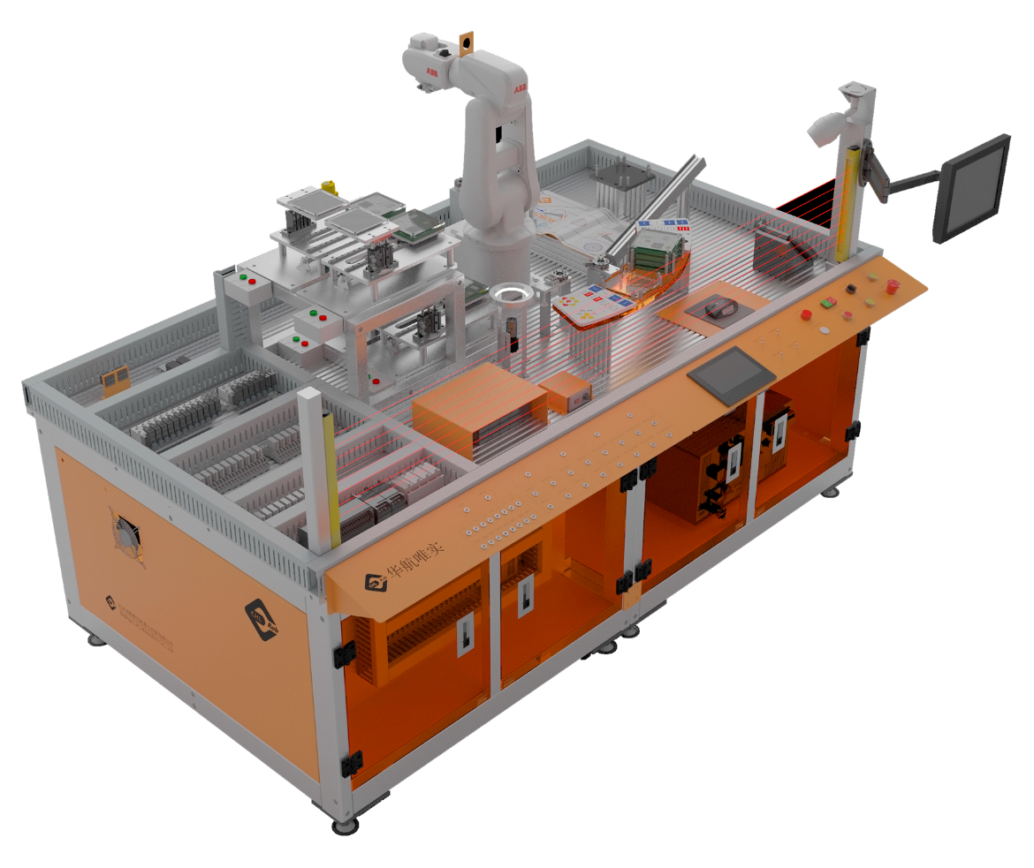
图1 竞赛平台
竞赛平台以工业机器人为核心，以3C行业最典型的异形芯片插件工艺过程为任务主线，包含了涂胶、码垛、分拣、装配等生产流程，实现对电子产品的芯片分拣、装配过程，其中电子产品由PCB板、异形芯片、盖板组成。为提高产品复用性和操作趣味性，突出工业机器人及周边设备的操作过程，电子产品采用模拟化设计，PCB板为提供多种芯片安装位置的真实电路板，异形芯片由不同形状、不同颜色的料板代表类型，如图2所示。竞赛平台源于工业应用现场的特征，使其既适合作为职业技能竞赛平台，同时也满足了职业院校工业机器人系统操作和编程的教学需求。
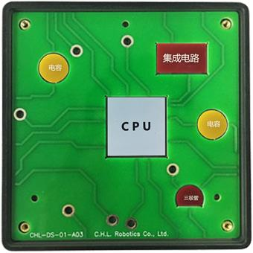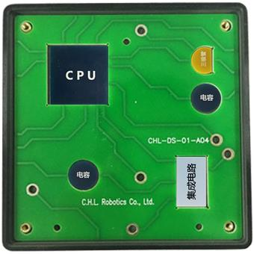
图2 异形芯片插件工艺
竞赛平台选用桌面型小负载串联关节六自由度工业机器人作为核心设备，如图3所示，小巧灵活特性使其广泛应用于3C、电子、食品等行业，同时较小的工作半径和额定负载，在保证功能实现的前提下，可确保教学和竞赛安全，防止发生人员以外。
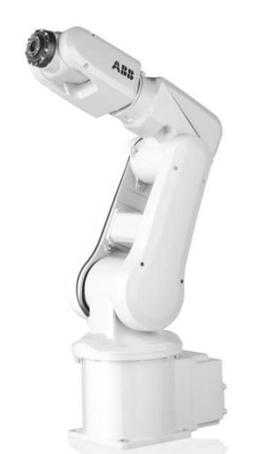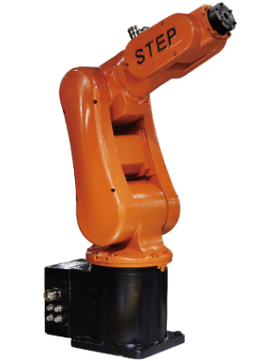
图3 桌面型小负载串联关节六自由度工业机器人
快换工具根据所实现的工艺不同，分为涂胶工具、夹爪工具、吸盘工具和锁螺丝工具，通过工具快换系统实现工业机器人对不同应用工具的快速更换，气路信号可自动接通，同时保证工具更换后的位置精度，如图4所示。
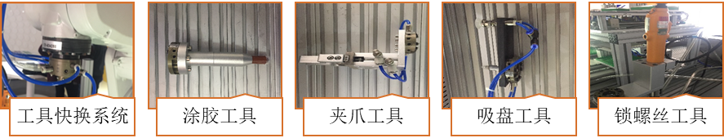
图4 多种工艺工具
涂胶模块是将工业机器人对产品装配前的涂胶工艺进行功能抽象化，工业机器人抓持涂胶工具沿面板上不同产品外轮廓轨迹模拟工艺过程，如图5所示，保证工艺真实性同时增加教学性和趣味性。
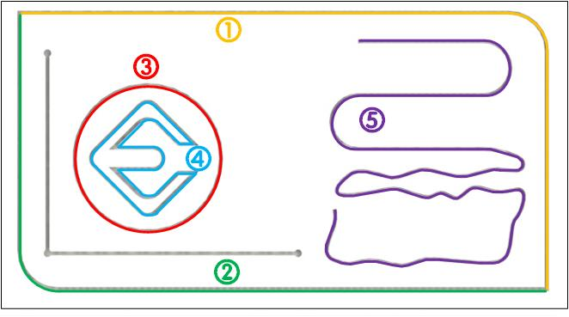
图5 涂胶模块
码垛模块是将工业机器人对产品搬运码垛工艺进行功能抽象化，工业机器人抓持夹爪工具将已完成生产的方形产品由原料台按照要求搬运码垛到指定位置，如图6所示，教学和竞赛时可对码垛形式和包装盒的位置姿态都做出要求，且码垛物料可在平台A、B间互相转换。
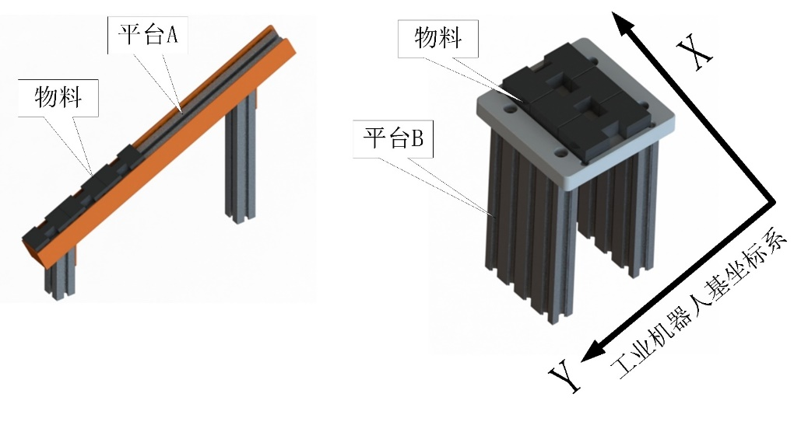
图6 码垛模块
异形芯片原料单元用于存放异形芯片，异形芯片装配单元提供多个装配工位，如图7所示，可放置不同产品，对芯片种类、数量的要求不一，需要工业机器人根据要求从异形芯片原料单元中选取所需的芯片后放置到指定位置，在完成所有芯片的安装后，为产品安放盖板并锁紧固定螺丝。
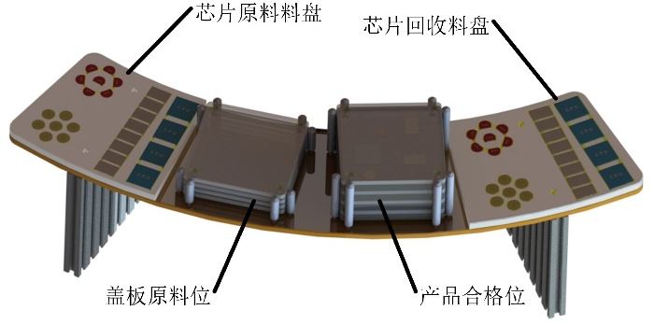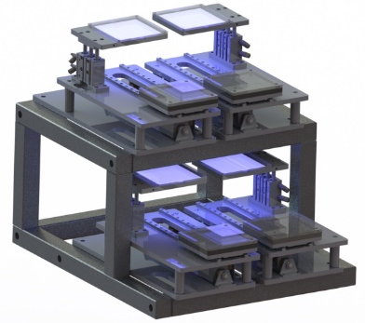
图7 异形芯片原料单元及异形芯片装配单元
视觉检测组件可以对工业机器人所选取的芯片颜色、形状、位置等信息进行检测和提取，如图8所示，并将检测结果传输给工业机器人，使其完成后续分拣和装配工作。
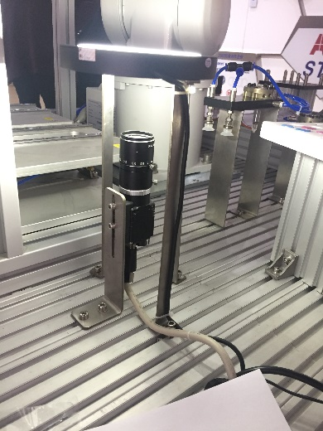
图8 视觉检测组件
螺丝供料单元采用全自动设计，旋转式分料设计节省了设备空间，提高了螺丝供给速度，同时减少了机器震动，保证了稳定的螺丝供料和取料效果，如图9所示。
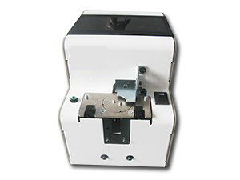
图9 螺丝供料单元
竞赛平台深度集成了离线编程技术，软件不仅包含硬件平台的三维模型资源，还大大简化了涂胶及搬运码垛工艺实现的编程过程，提高轨迹复现精度，避免发生碰撞干涉。离线编程软件可同时支持多种工业机器人的离线编程，如图10所示，集成了计算机三维实体显示、系统仿真、智能轨迹优化、运动控制代码生成等核心技术，可实现复杂轨迹的高精度生成和复现，在计算机上完成轨迹设计、规划、运动仿真、碰撞检查、姿态优化，最后直接生成工业机器人控制器所需的执行运动代码，缩短了工业机器人的编程调试时间。
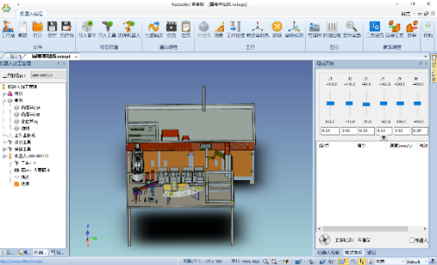
图10 RobotArt工业机器人离线编程软件竞赛版

（二）竞赛平台主要设备参数
表1 赛项推荐竞赛平台参数规格
序号 | 名称 | 主要规格和功能 | 数量 | 备注
1 | 工业  机器人 | 额定负载：3kg  工作范围：500mm  重复定位精度：0.01mm  本体重量：25kg | 1套 | ABB IRB 120
2 | 机器人  工具 | 采用工具快换系统，实现工业机器人在不同工具间的快速更换；工艺工具包含4个，分别为涂胶工具、夹爪工具、吸盘工具和锁螺丝工具 | 1套
3 | 涂胶  模块 | 涂胶轨迹包括不同形状的产品外壳图形，码垛产品的指定位置图形、以及基准坐标系的轨迹贴纸 | 1套
4 | 搬运码垛模块 | 提供多个方形产品物料和2个平台，方形产片物料为塑料材质 | 1套
5 | 异形芯片原料单元 | 用于存放异形芯片原料、盖板等，托盘为铝合金材质，支撑为铝合金型材 | 1套
6 | 异形芯片装配单元 | 包含多个装配工位，完成芯片装配后可将产品推入检测位进行测试，采用无杆气缸驱动，含到位传感器和检测结果指示灯 | 1套
7 | 视觉检测单元 | 工业级智能视觉系统，可对芯片的颜色、外形、尺寸等信息进行提取，并通过工业以太网总线通信和现场数字量IO方式传输给工业机器人，摄像元件为全像素读出方式网线传输型CCD，彩色识别，有效像素1600×1200 | 1套 | OMRON
8 | 螺丝供料单元 | 采用全自动设计，旋转式分料设计，螺丝供给速度快，机器震动小，稳定的螺丝供料和取料效果 | 1套 | olttool
9 | 总控  系统 | 采用PLC实现集成控制，包含以太网接口，提供数字量输入/输出扩展模块 | 1套 | SIEMENS
10 | 离线编程软件 | 可实现多个品牌多个型号的工业机器人进行模型导入、轨迹规划、运动仿真和控制代码输出，实现离线编程  采用通用3D技术，与CAD教学衔接，支持prt(UG)、prt(ProE)、CATPart(CATIA)、sldpart(Solidworks)、ics(3D实体设计)等3D CAD系统的模型文件导入，可通过三维球功能对模型进行平移、旋转操作  轨迹与CAD模型特征关联，可根据CAD模型的改变自动更新轨迹数据，即CAD模型尺寸变大，轨迹可自动更新无需编辑操作  可实现将编程结果仿真运行过程并输出3D仿真，上传云端自动生成二维码，通过浏览器可直接播放，并可以自由切换观看视角和放大缩小 | 1套 | RobotArt工业机器人离线编程软件竞赛版

表2 赛项推荐竞赛平台（工业机器人维护维修）参数规格
序号 | 名称 | 主要规格和功能 | 数量 | 备注
1 | 工业  机器人 | 额定负载：3kg  工作范围：500mm  重复定位精度：0.01mm  本体重量：25kg | 1套 | 与赛项平台工业机器人同品牌同型号同规格
2 | 手动  工具 | 内六角扳手、螺丝刀、压线钳、斜口钳、绑扎带等 | 1套
3 | TCP设置工具 | 工业机器人法兰端工具  固定工具 | 1套
4 | 维护维修耗材 | 日常维护及常见维修耗材 | 1套

十一、成绩评定

（一）评分标准制订原则
参照智能制造技术相关行业企业规范，以及《机械设备安装工国家职业标准》《电气设备安装工国家职业标准》等国家职业技能标准和《可编程序系统设计师》中规定的国家职业资格高级工、技师的技能操作要求，依据选手完成竞赛任务的情况，按照竞赛标准进行现场评分。评价方式采用过程评价与结果评价相结合，工艺评价与功能评价相结合，能力评价与职业素养评价相结合，本着“科学严谨、公平公正、可操作性强”的原则制定评分标准。赛项总成绩满分为100分。

（二）评分方法
1.赛项裁判组负责赛项成绩评定工作，设裁判长一名，全面负责赛项的裁判和管理工作。
2.参赛选手根据赛项任务书的要求进行操作，注意操作要求，需要记录的内容要记录在比赛试题中，需要裁判确认的内容必须经过裁判员的签字确认，否则不得分。
3.赛项裁判组本着“公平、公正、公开、科学、规范、透明、无异议”的原则，根据裁判的现场记录、参赛队选手的赛项任务书及评分标准，评定成绩。
4.评分方法分为过程评分和结果评分，所有评分材料须由相应评分裁判签字和裁判长确认。
（1）过程评分是比赛过程中部分比赛任务和职业素养的评分，两位现场裁判根据参赛队伍（选手）完成质量和记录数据等，对照评分表即时判分，由现场裁判和裁判长签字确认。
（2）结果评分是评分裁判对参赛队伍完成的竞赛任务，依据赛项评价标准判分。评分裁判按评分项分组打分，每组三位评分裁判，平均分作为该参赛队伍的得分，由评分裁判和裁判长签字确认。
5.裁判长当天提交赛位号评分结果，经复核无误，由裁判长、监督人员和仲裁人员签字确认。
6.名次按比赛成绩由高到低排列，比赛成绩高的参赛队名次在前。若比赛成绩相同，则以任务“机械及电气安装调试”比赛成绩高的参赛队名次在前。如还相同，由裁判长现场召开裁判会决定名次顺序。
7.评分方式结合世界技能大赛的方式，以小组为单位，裁判相互监督，对检测、评分结果进行一查、二审、三复核，确保评分环节准确、公正。
8.成绩经工作人员统计，组委会、裁判组、仲裁组分别核准后，最终将比赛所有资料交大赛执委会汇总，所有裁判员未经执委会同意不得泄露比赛试题和比赛成绩，比赛结果由大赛执委会进行公布。

（三）评分细则
本赛项采用结果评分和现场评分两种方式，满分100分，具体评分细则如表3所示。

表3 评分指标权重分配
一级指标 | 比例 | 二级指标 | 配分
机械及电气  安装调试 | 30% | 1、机械安装  （1）法兰安装  （2）工作滑台机械零部件安装 | 8分
机械及电气  安装调试 | 30% | 2、电气安装  （1）磁性开关、接近开关等安装  （2）信号端子处接线  （3）红绿指示灯、检测指示灯安装接线 | 4分
机械及电气  安装调试 | 30% | 3、气路连接  （1）法兰、夹爪、快换、电磁阀、气缸的气路连接  （2）过滤器压力调节  （3）气缸节流阀调节 | 5分
机械及电气  安装调试 | 30% | 4、安装工艺  （1）整体气路绑扎工艺  （2）阀岛气管接头第一根扎带、机器人进气口气管接头等绑扎工艺  （3）扎带修剪工艺  （4）正负压气管颜色工艺  （5）气路和电气线路分槽  （6）整体电路绑扎工艺 | 8分
机械及电气  安装调试 | 30% | 5、手动调试  （1）用触摸屏手动对四个气缸调试  （2）传感器调试 | 2分
机械及电气  安装调试 | 30% | 6、三维模型环境搭建  （1）各单元的布局建模  （2）各单元的建模位置精度 | 3分
外壳涂胶及  产品码垛 | 10% | 1、外壳涂胶  依照任务要求，利用离线编程软件或示教方式，完成指定轨迹的涂胶工艺操作  （1）涂胶工具使用  （2）工艺过程的起始点、结束点  （3）涂胶轨迹与涂胶组件沿水平、反向偏移要求  （4）涂胶轨迹要求 | 5分
外壳涂胶及  产品码垛 | 10% | 2、产品码（拆）垛  依任务要求，利用离线编程软件或示教方式，完成指定姿态的码（拆）垛工艺操作  （1）码（拆）垛锁工具使用  （2）工艺过程的起始点、结束点  （3）物料码（拆）垛位置要求（如偏离、缝隙、撞击等）  （4）码（拆）垛的形状要求 | 5分
异形芯片分拣和安装 | 25% | 1、分拣插件  依照任务要求，操作工业机器人利用视觉检测对芯片进行检测后，根据结果完成分拣工艺，实现插件过程  （1）芯片（颜色、形状等）视觉检测与分拣  （2）芯片分拣工艺和流程  （3）芯片（板）拆装和流程 | 15分
异形芯片分拣和安装 | 25% | 2、安装入库  依照任务要求，操作工业机器人完成PCB板装配和螺丝锁固，并放入指定位置  （1）自动螺丝机使用  （2）PCB板装配  （3）产品入库 | 10分
PLC编程、  触摸屏编程及系统联调 | 20% | 1、PLC编程  根据任务要求，完成PLC程序编制，使安装检测单元可配合工业机器人完成相关流程  （1）检测单元功能编程  （2）检测流程功能编程  （3）PLC与机器人、HMI通讯编程  （4）报警功能编程 | 10分
PLC编程、  触摸屏编程及系统联调 | 20% | 2、HMI编程  根据任务要求，完成触摸屏人机交互界面编程，实现对功能演示的控制  （1）HMI与PLC通讯连接  （2）HMI界面设计 | 5分
PLC编程、  触摸屏编程及系统联调 | 20% | 3、系统联调  对所有工艺过程进行联合调试，保证动作流程正确无错误  （1）按工艺流程的HMI、PLC、工业机器人等工作站联合调试  （2）完成一定数量产品 | 5分
工业机器人维护维修 | 10% | 1、根据任务要求，完成指定的工业机器人日常维护及常见维修操作  （1）指定轴微校  （2）转速计数器更新 | 5分
工业机器人维护维修 | 10% | 2、操作工业机器人，完成TCP参数设置  （1）TCP标定的姿态和工具  （2）TCP标定的平均误差值 | 5分
职业素养 | 5% | 1、选手须着比赛服、穿电工绝缘鞋  2、电气装调过程中安全规范操作  3、比赛过程中脱安全帽  4、比赛过程中机器人工具掉落  5、比赛结束后，工具摆放有序，卫生清扫，耗材使用合理  6、违反比赛规定，提前进行比赛操作或比赛终止仍继续操作的  7、其他不符合职业素养行为等  8、严重违反赛场纪律按特殊情况处理 | 5分
注：该评分细则对应附件竞赛样卷，竞赛评分中各任务的配分比例不变，根据不同竞赛试题，由竞赛执委会与专家组对子项目和评分点做适当修改。

十二、奖项设置
本赛项设置团体一、二、三等奖，以赛项实际参赛队总数为基数，一、二、三等奖获奖比例分别为10%、20%、30%（小数点后四舍五入）。

十三、赛项安全

（一）组织机构
1.成立安全管理机构负责本赛项筹备和比赛期间的各项安全工作，赛项执委会主任为第一责任人。
2.指定安全管理的相应规范、流程和突发事件应急预案，保证比赛筹备和实施全过程的安全。
3.指定1名执委会副主任负责赛场安全。赛项执委会在赛前一周会同当地消防部门、质量监督部门检查赛场消防设施和比赛设备安全性能，并按消防、质监部门意见整改。赛前两天，执委会主任会同赛项专家组对赛场进行验收。
4.指定1名执委会副主任负责住宿与饮食安全。执委会会同当地公安部门，食品卫生部门，检查并验收驻地的安全设施和饮食卫生，保证选手的住宿安全和饮食安全。

（二）赛项安全
1.比赛内容设计的器材、设备符合国家有关安全规定。赛项专家工作组充分考虑比赛内容和所用器材、耗材可能存在的不安全因素，通过完善设计规避风险，采取有效防范措施保证选手备赛和比赛安全。危险警示和防范措施在赛项技术文件中加以说明。
2.赛项技术文件包含国家（或行业）有关职业岗位安全的规范、条例等内容。
3.对相关人员进行安全培训。
4.赛项执委会指定专门方案保证比赛命题以及赛题保管、方法、回收和评判过程的安全。

（三）比赛环境
1.赛项执委会在赛前组织专人对比赛现场、住宿场所和交通保障进行考察，并对安全工作提出明确要求。赛场的布置，赛场内的器材、设备，符合国家有关安全规定。进行赛场仿真模拟测试。承办院校赛前须按照赛项执委会要求排除安全隐患。
2.赛场周围设立警戒线，防止无关人员进入，发生意外事件。比赛现场参照相关职业岗位的要求为选手提供必要的劳动保护。在具有危险性的操作环节，裁判员严防选手出现错误操作。
3.承办院校提供保证应急预案实施的条件。对于比赛内容涉及高空作业、坠物、用电量大、易发生火灾等情况，明确制度和预案，并配备急救人员与抢救措施。
4.赛项执委会会同承办校制定开放赛场和体验区的人员疏导方案。赛场环境中存在人员密集、车流与人流交错的区域，除了设置齐全的指示标志外，增加引导人员，并开辟备用通道。
5.大赛期间，赛项承办院校在赛场设置医疗医护工作站。在管理的关键岗位，增加力量，建立安全管理日志。
6.参赛选手、赛项裁判、工作人员严禁携带通讯、摄录设备和未经许可的记录用具进入比赛区域；如确有需要，由赛项承办单位统一配置，统一管理。赛项可根据需要配置安检设备，对进入赛场重要区域的人员进行安检，可在赛场相关区域安放无线屏蔽设备。

（四）生活条件
1.比赛期间，原则上由赛项承办校统一安排参赛选手和指导教师食宿。承办校须尊重少数民族参赛人员的宗教信仰及文化习俗，根据国家相关的民族、宗教政策，安排好少数民族参赛选手和教师的饮食起居。
2.比赛期间安排的住宿场所应具有旅游业经营许可资质。
3.大赛期间有组织的参观和观摩活动的交通安全由赛区组委会负责。赛项执委会和承办院校保证比赛期间选手、指导教师、裁判员和工作人员的交通安全。
4.赛项的安全管理，除必要的安全隔离措施外，严格遵守国家相关法律法规，保护个人隐私和人身自由。

（五）参赛队职责
1.各县（区）在组织参赛队时，为参赛选手购买大赛期间的人身意外伤害保险。
2.各县（区）参赛队组成后，制定相关安全管理制度，落实安全责任制，确定安全责任人，签订安全承诺书，疫情防控安全承诺书，与赛项责任单位一起共同确保参赛期间参赛人员的人身财产安全。
3.各参赛单位须加强对参赛人员的安全管理及教育，并与赛场安全管理对接。

（六）选手安全
1.选手进入赛场，必须穿着符合安全要求的服装、电工绝缘鞋和安全帽。不得穿背心、短裤、拖鞋、高跟鞋等进入竞赛场地。
2.参赛选手要遵守机械设备安装工、电气设备安装工、可编程序控制系统设计师的安全工作要求。
3.参赛人员应爱护竞赛场所的仪器设备，操作设备时应按规定的操作程序谨慎操作，不得触动非竞赛用仪器设备。操作中若违反安全操作规定导致发生较严重的安全事故，将立即取消竞赛资格。
4.连接电路时应断开电源，不允许带电连接电路；断开电源开关后，必须用验电器进行验电，确认无电后方可连接电路。
5.进行设备组装和调试时，工具和检测仪器、仪表等应放置在规定的位置，不得摆放在设备平台上。
6.进行设备调试时，应先确认设备接线无误，且工作台上无异物时，方可合闸通电。身体的任何部位不得触及带电的物体。
7.当更改或调整电气线路时，必须断开电源和气源，方能进行操作。
8.有可能造成意外带电的机械部件、电气元件的金属外壳等都必须接地，赛场提供的黄、绿双色绝缘导线，只能作接地线。
9.带电调试和检查电路时，必须有防止触及带电体和电路中裸露带电部位的措施，必须有防止短路的措施。
10.在工业机器人处于自动运行状态时，操作人员不得进入工业机器人的有效工作范围，主要人机交互区域有人员操作感知措施，在设备运行过程中出现人员或物体进入工作范围时设备需要采取必要安全措施。
11.执行程序前，应确认工业机器人工作区内无任何无关人员、工具、物品，确认所有设备已经固定牢固，确认选择执行的程序正确。
12.意外或者不正常情况下，可立即使用急停按钮，停止设备运行。
13.工业机器人示教器在不使用时必须放置到指定的安放支架上，不能直接放置在斜面上或操作平台上，防止滑落损坏。
14.竞赛结束时，参赛选手必须清扫、整理工作现场，听从赛场工作人员指挥，有序离开赛场。

（七）安保工作
1.指挥员在发生突发事件时要掌握信息，统一布置工作，其他人员不得干扰。
2.发生突发事件时，全体安全保卫人员必须服从命令、听众指挥，以大局为重，不得顶撞、拖延或临时逃脱。
3.突发事件发生时，全体安全保卫人员要坚守岗位、尽职尽责，在未接到撤岗指令之前，不得离开岗位。
4.发现安全隐患或突发事件时，现场人员应立即向保卫组汇报，保卫组接报后要火速到达案发现场，指挥并配合公安干警及安全保卫人员搞好抢救工作。
5.视突发事件的具体情况，分别向上级主管部门和相关部门报告，并立即启动《赛区安全保卫突发事件处理预案》。
6.发生火警和恶性事件时，现场人员可主动向公安机关报警并向领导汇报，立即组织抢救，以免贻误时机；启用消防应急广播，通知疏散路线，稳定人心，避免踩踏伤人。
7.安全出口执勤人员，接到指令后立即打开出口门，疏导参赛人员有序撤离现场。

（八）裁判安全
1.参赛选手有故意损坏设备或故意伤害他人或自己的行为时，现场裁判应立即制止，报告裁判长，经裁判长报执委会并经执委会同意后终止该参赛选手比赛资格。
2.裁判在执裁过程中如发现选手操作存在安全隐患时应及时制止或采取切断电源等紧急补救措施。
3.裁判在执裁过程中发现其他安全隐患应立即通知裁判长并上报执委会，由执委会采取紧急补救措施。

（九）赛场文明
1.进入赛场人员要严格服从赛场工作人员的指挥，遵守赛场秩序，服从赛场工作人员的引导和安排。观摩人员要在指定区域观摩，切忌越过设置的警戒线。
2.在赛场观摩比赛时不要大声喧哗，不要拥挤推搡，以免影响比赛正常进行。
3.赛场内严禁吸烟，严禁携带易燃易爆物品入场。
4.进入赛区的人员请爱护现场各类物品，爱护公共环境，不随意张贴个人资料。
5.遇到问题和意外事件时，及时向现场工作人员寻求帮助。
6.发生火灾或突发事件时，要服从赛场服务人员指挥，有序撤离现场，避免慌乱，踩踏伤人。
7.遇到紧急情况发生拥挤时，应保持镇静，在相对安全地点作短暂停留。人群拥挤时，要双手抱住胸口，防止内脏被挤压受伤。在人群中不小心跌到时，应立即收缩身体、抱紧头，尽量减少伤害。
8.如遇特殊情况，服从大赛统一指挥。
9.设置突发事件应急疏散示意图。

（十）应急处理预案
1.比赛期间发生意外事故外，发现者应在第一时间报告赛项执委会，同时采取措施，避免事态扩大。赛项执委会应立即启动预案予以解决并向赛区执委会报告。出现重大安全问题可以停赛，是否停赛由赛区组委会决定。事后，赛区执委会向大赛执委会报告详细情况。
2.出现安全事故，首先追究赛项相关责任人的责任。赛事工作人员违规的，按照相应的制度追究责任。情节严重并造成重大安全事故的，报相关部门按相关政策法规追究相应责任。

十四、竞赛须知

（一）参赛队须知
1.参赛队名称统一使用规定的地区代表队名称，不使用学校或其他组织、团体名称。不接受跨校组队报名。
2.参赛队员在报名获得审核确认后，原则上不再更换，如筹备过程中，队员因故不能参赛，所在省教育主管部门需出具书面说明并按相关规定补充人员并接受审核；竞赛开始后，参赛队不得更换参赛队员，允许队员缺席比赛。
3.参赛队按照大赛赛程安排，凭赛项组委会颁发的参赛证和有效身份证件、学生证参加比赛及相关活动。
4.参赛队员统一着装，须符合安全生产及竞赛要求。
5.参赛队员需要购买保险。
6.参赛队员应自觉遵守赛场纪律，服从裁判、听从指挥、文明竞赛；持证进入赛场，禁止将通讯工具、自编电子或文字资料带入赛场。
7.比赛过程中，参赛选手须严格遵守操作过程和相关准则，保证设备及人身安全，并接受裁判员的监督和警示；若因设备故障导致选手中断或终止比赛，由大赛裁判长视具体情况做出裁决。
8.若参赛队欲提前结束比赛，应向裁判员举手示意，比赛终止时间由裁判员记录，参赛队结束比赛后不得再进行任何操作。

（二）指导教师须知
1.各参赛代表队指导教师要发扬良好道德风尚，听从指挥，服从裁判，不弄虚作假。指导教师经报名、审核后确定，一经确定不得更换。如发现弄虚作假者，取消参赛资格，名次无效。
2.在比赛阶段，不允许指导教师上场指导，禁止使用通讯工具，竞赛过程中，除参加当场次竞赛的选手、执行裁判员、现场工作人员和经批准的人员外，领队、指导教师及其他人员一律不得进入竞赛现场。
3.各代表队指导教师和领队要坚决执行比赛的各项规定，加强对参赛人员的管理，做好赛前准备工作，督促选手带好证件和允许自带的各种工具等。
4.参赛选手对裁判等工作人员的工作有异议时，必须在规定时间内由领队提出书面报告送交仲裁委员会。口头报告或其他人员要求解释处理，仲裁委员会不予受理。
5.对申诉的仲裁结果，领队和指导教师应带头服从和执行，还应说服选手服从和执行。
6.指导老师应及时查看大赛专用网页有关赛项的通知和内容，认真研究和掌握本赛项竞赛的规程、技术规范和赛场要求，指导选手做好赛前的一切技术准备和竞赛准备。
7.领队和指导教师应在赛后做好技术总结和工作总结。

（三）参赛选手须知
1.严格遵守技能竞赛规则、技能竞赛纪律和安全操作规程，尊重裁判和赛场工作人员，自觉维护赛场秩序。
2.佩带参赛证件及穿着统一服装进入比赛场地，穿着具备绝缘标志的电工鞋（自备），并接受裁判的检查。
3.参赛选手应认真学习领会本次竞赛相关文件，自觉遵守大赛纪律，服从指挥，听从安排，文明参赛。
4.进入赛场前须将手机等通讯工具交赛场相关人员妥善保管。参赛选手请勿携带与竞赛无关的电子设备、通讯设备及其他资料与用品进如比赛场地。
5.严格遵守赛事时间规定，准时抵达检录区，提供参赛队选手的身份证、学生证、参赛证，缺一不可，在开赛15分钟后不准入场，开赛后未经允许不得擅自离开赛场。
6.竞赛完成后必须按裁判要求迅速离开赛场，不得在赛场内滞留。
7.竞赛结束时间到，应立即停止一切竞赛内容操作，不得拖延竞赛时间。
8.参赛选手须在确认竞赛内容和现场设备等无误后开始竞赛。在竞赛过程中，如有疑问，参赛选手应举手示意，裁判长应按照有关要求及时予以关注。如遇设备或软件等故障，参赛选手应举手示意。裁判长、技术人员等应及时予以解决。确因竞赛设备、计算机软件或硬件故障，致使操作无法继续的，经裁判长确认，予以启用备用竞赛设备和计算机。如遇身体不适，参赛选手应举手示意，现场医务人员按应急预案救治。竞赛过程中参赛选手不得在未经允许情况下大声喧哗。
9.在比赛过程中，参赛选手由于操作失误导致设备不能正常工作，或造成安全事故不能进行比赛的，将被终止比赛。
10.在比赛过程中，各参赛选手限定在自己的工作区域和岗位完成比赛任务。
11.爱护竞赛场所的设备、仪器等，不得人为损坏竞赛用仪器设备。
12.在竞赛期间，未经执委会的批准，参赛选手不得接受其他单位和个人进行的与竞赛内容相关的采访。参赛选手不得将竞赛的相关信息私自公布。

（四）工作人员须知
1.检查选手证件，选手凭有效证件，按时参加检录和竞赛，如不能按时参赛以自动弃权处理。
2.严格时间管理，选手在开赛信号发出后才能进行技能竞赛，竞赛过程中，选手休息、饮水或去洗手间等所用时间，一律计算在操作时间内，饮用水由赛场统一准备，认真做好服务工作。
3.不允许选手将通讯工具及存储设备带入赛场，如私自带入者，一经发现取消其竞赛资格。
4.选手提问，经允许后，可以提问不清楚的问题，裁判人员须正面回答。
5.赛场内保持安静，不准吸烟，负责各自赛位的裁判员和工作人员不得随意进入其它赛位。
6.如果选手提前结束竞赛，应向裁判员示意，竞赛终止时间由裁判员记录在案。
7.竞赛终了信号发出后，监督选手听从裁判员指挥，待裁判允许后方可离开赛场。
8.所有工作人员必须统一佩戴由大赛组委会签发的相应证件，着装整齐，赛场除现场工作人员以外，其他人员未经允许不得进入赛场。
9.新闻媒体等进入赛场必须经过赛项组委会允许，并且听从现场工作人员的安排和管理，不能影响竞赛进行。
10.各参赛队的领队、指导教师以及其他无关人员未经允许一律不得进入赛场；经允许进入赛场的人员，应遵从赛场相关工作人员安排,同时遵守赛场规定和维护赛场秩序，若违反有关规定或影响选手竞赛的，工作人员有权将其请出，并给予通报批评。

十五、申诉与仲裁
本赛项在比赛过程中若出现有失公正或有关人员违规等现象，代表队领队可在本队比赛结束后2小时之内向仲裁组提出书面申诉。大赛采取两级仲裁机制。赛项设仲裁工作组，赛区设仲裁委员会。
（一）各参赛队对竞赛现场所提供的设备、工装、材料、物件、计算机软硬件、工具、用品等不符合赛项规程规定，或竞赛裁判、工作人员的不规范行为，以及赛场管理等情况，可向赛项仲裁工作组提出申诉。
（二）申诉主体为参赛队领队。
（三）申诉启动时，参赛队以该队领队亲笔签字同意的书面报告的形式递交赛项仲裁工作组。报告应对申诉事件的现象、发生时间、涉及人员、申诉依据等进行充分、实事求是的叙述。非书面申诉不予受理。
（四）提出申诉应由参赛队领队在本队赛项比赛结束后2小时内提出书面申请。超过2小时将不予受理。
（五）赛项仲裁工作组在接到申诉报告后的2小时内组织复议，并及时将复议结果以书面形式告知申诉方。申诉方对复议结果仍有异议，可由省（市）领队向赛区仲裁委员会提出申诉。赛区仲裁委员会的仲裁结果为最终结果。
（六）申诉方不得以任何理由拒绝接收仲裁结果；不得以任何理由采取过激行为扰乱赛场秩序；仲裁结果由申诉人签收，不能代收；如在约定时间和地点申诉人离开，视为自行放弃申诉。申诉方可随时提出放弃申诉。

十六、竞赛观摩
赛场内设定观摩区域和参观路线，向院校师生开放，不允许有大声喧哗等影响参赛选手竞赛的行为发生。指导教师不能进入赛场内指导，可以观摩。为保证大赛顺利进行，在观摩期间应遵循以下规则：
（一）除与竞赛直接有关工作人员、裁判员、参赛选手外，其余人员均为观摩观众。
（二）请勿在选手准备或比赛中交谈或欢呼；请勿对选手打手势，包括哑语沟通等明示、暗示行为，禁止鼓掌喝彩等发出声音的行为。
（三）请勿在观摩赛场地内使用手机、相机、摄影机等一切对比赛正常进行造成干扰的带有闪光灯及快门音的设备。
（四）不得违反全国职业院校技能大赛规定的各项纪律。请站在规划的观摩区安全线以外观看比赛，并遵循赛场内工作人员和竞赛裁判人员的指挥，不得有围攻裁判员、选手或者其他工作人员的行为。
（五）请务必保持赛场清洁，将饮料食品包装、烟头及其他杂物扔进垃圾箱。

